Medellín, 13 de diciembre 2024

INFORME NRO. 04
CONTRATO DE SERVICIO DE MANTENIMIENTO No. SPDT-203-2024
OBJETO: PRESTACIÓN DEL SERVICIO DE MANTENIMIENTO INTEGRAL PREVENTIVO Y/O CORRECTIVO INCLUIDO EL SUMINISTRO DE REPUESTOS NUEVOS Y ORIGINALES PARA EL PARQUE AUTOMOTOR DESTINADO AL MANTENIMIENTO DEL MUNICIPIO DE REMEDIOS – ANTIOQUIA
CONTRATISTA: LABORATORIO DIESEL J.J S.A.S NIT. 900718750-3 REPRESENTANTE LEGAL: JORGE IVAN DUQUE PEREZ CC.1038406365
PLAZO: EL PLAZO DEL CONTRATO SE CONTABILIZARÁ UNA VEZ SE PERFECCIONE EL CONTRATO, PREVIA APROBACIÓN DE LA GARANTÍA ÚNICA Y FIRMA DEL ACTA DE INICIO, Y HASTA EL 31 DE DICIEMBRE DE 2024 O HASTA AGOTAR EL PRESUPUESTO DISPONIBLE, LO PRIMERO QUE OCURRA.
SUPERVISOR INTERNO: SECRETARIO DE PLANEACIÓN Y DESARROLLO TERRITORIAL
Señor
ALBEIRO ARENAS MOLINA
Alcalde
Remedios - Antioquia

Asunto: INFORME ACTA NRO. 3 FINALIZACION AL CONTRATO DE SERVICIO DE MANTENIMIENTO No. SPDT-203-2024

Por medio del presente informe me permito entregar la relación de los bienes y servicios entregados al municipio de Remedios, correspondientes al CONTRATO DE SERVICIO DE MANTENIMIENTO No. SPDT-203-2024 cuyo OBJETO: PRESTACIÓN DEL SERVICIO DE MANTENIMIENTO INTEGRAL PREVENTIVO Y/O CORRECTIVO INCLUIDO EL SUMINISTRO DE REPUESTOS NUEVOS Y ORIGINALES PARA EL PARQUE AUTOMOTOR DESTINADO AL MANTENIMIENTO DEL MUNICIPIO DE REMEDIOS – ANTIOQUIA Correspondiente a los meses de octubre, noviembre y parte de diciembre de 2024, y son los siguientes:
CAMBIO DE ACEITE Y FILTROS ODT764 | 1
CAMBIO DE SENSORES DE MOTOR ODT064 | 1

EVIDENCIAS FOTOGRÁFICAS

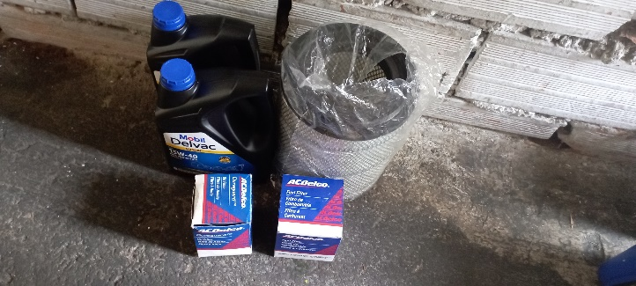
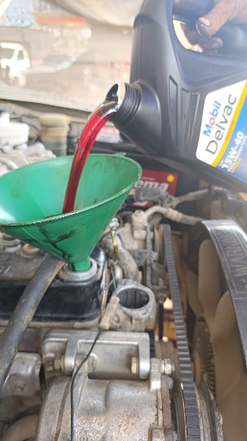

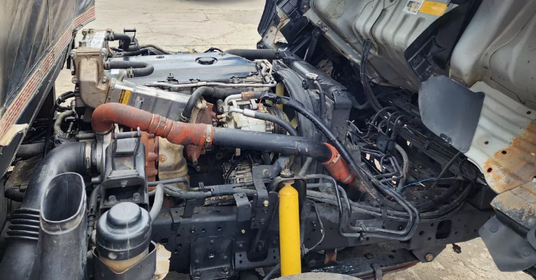

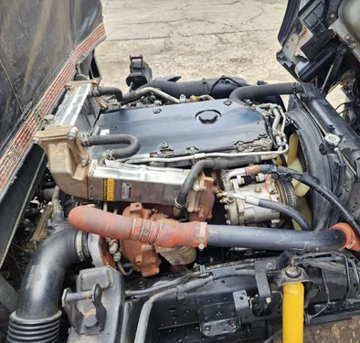

Como se puede evidenciar, se ha cumplido cabalmente con las obligaciones pactadas en el marco del contrato.

Cualquier inquietud, con gusto será atendida

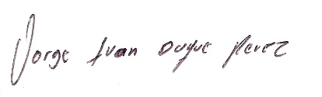

JORGE DUQUE PÉREZ
Gerente Técnico
Laboratorio Diésel JJ S.A.S.

